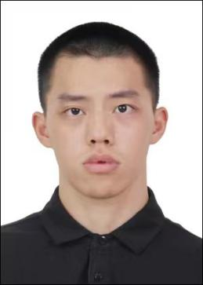

**基本信息**

**姓 名：** 汤夏平

**电 话：** 19102823519

**就读院校：**西南交通大学

**性 别：**

**邮 箱：**

**专 业：**

男

1950127118@qq.com

交通信息工程及控制

**教育经历**

**西南交通大学 信息科学与技术学院 交通信息工程及控制 2022.09-至今**

**主修课程：**嵌入式系统开发，离散系统建模，自然辩证法

**证书情况：**英语四级565、英语六级425，计算机二级（优秀）

**项目经历**

**基于python的乐器识别 课程设计**

**研究背景：**通过对音频文件进行分析 ，判断演奏的乐器

**主要工作：** (1) **资料收集：**收集了不同乐器演奏出的不同音频文件；

(2) **案例分析：**对音频进行频谱上的分析 ，找出不同乐器演奏时在频谱上所体现的特点； (3) **课程答辩：**作为小组组长对自己所负责的音频频谱特征提取部分进行独立答辩；

**随机攻击与蓄意攻击下铁路网络鲁棒性分析 科研课题**

**研究背景：**研究在蓄意攻击与随机攻击下铁路网络的鲁棒性变化

**主要工作：** （ 1）利用python读取数据库数据，绘制全国铁路网络静态图。

1. 模拟铁路对全路网300余个节点的蓄意攻击与随机攻击，绘制折线图展现网络各参数变化
2. 根据列车运行时刻表，绘制列车的动态运行图

**所获荣誉**

**科研竞赛：** 2023第十四届蓝桥杯研究生组（C/C++）四川省一等奖

**奖学金：** 2022-2023学年专业奖学金三等奖

**个人评价**

本人待人诚恳有礼，对工作认真负责，性格开朗、稳重、有活力，待人热情、真诚;积极主动，能吃苦耐劳，勇于承受压力，勇于创新;有很强的组织能力和团队协作精神，具有较强的适应能力;工作积极配合。